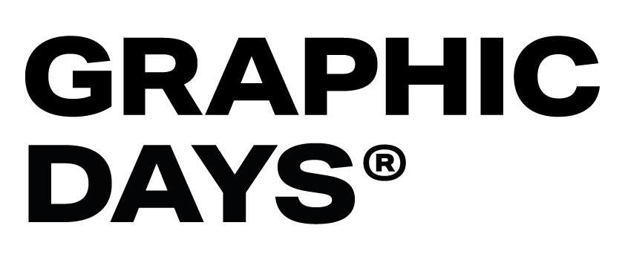

Programma eventi e workshop 2021

Eyes On the Netherlands
14 - 30 Maggio 2021
________________________________________________________________________

Venerdì 14 maggio
Opening Event
ore 18:00-19:15 Round Table con Désirée Bonis - Ambasciatrice ad interim del Regno dei Paesi Bassi a Roma, Richard Niessen - artista e autore di “The Palace of Typographic Masonry”, Dennis Elbers - fondatore e direttore di Graphic Matters, Fabio Guida - Coordinatore artistico di Graphic Days® e Ilaria Reposo - Direttrice di Print Club Torino
Eyes On the Netherlands inaugura con un talk dedicato ai temi della manifestazione. Désirée Bonis parlerà del coinvolgimento nel progetto dell’istituzione olandese, da anni impegnata sui temi del design, dall’ambito editoriale fino ai progetti di visual design all’interno dello spazio pubblico. Dennis Elbers e Richard Niessen condivideranno la loro esperienza artistica e curatoriale. Ilaria Reposo e Fabio Guida daranno il benvenuto agli ospiti e al pubblico online inaugurando ufficialmente l’evento.

Sabato 15 maggio
ore 9:30-18:30 Harmen Liemburg: Black In White Out. Workshop sulla stampa serigrafica
Insieme a Harmen Liemburg, i partecipanti al workshop sperimenteranno la versatile tecnica della serigrafia, che può essere utilizzata per stampare su una grande varietà di materiali con risultati sorprendenti. Durante “Black In White Out” i partecipanti lavoreranno con i seguenti colori: bianco, nero, argento e grigio. L’attenzione si concentrerà sul lavorare insieme, mescolando l’hand lettering ed i materiali messi a disposizione. Dopo ogni tiratura, appariranno forme, motivi e colori inaspettati. Alla fine della giornata, tutti torneranno a casa con tante nuove idee per futuri progetti individuali.
Per informazioni e iscrizioni: https://www.graphicdays.it/eyes-on-the-netherlands/workshop-harmen-liemburg/
ore 11:30-12:15 Evento online con Dennis Elbers
Dennis Elbers, fondatore e direttore di Graphic Matters – il festival biennale di Breda – racconterà di come il graphic design sia un modo di pensare e di approcciare gli argomenti. La sua esperienza nell’ambito lo ha portato a comprendere come i progetti autoriali, intrapresi per propria iniziativa, servano per costruire un solido bagaglio professionale. Dennis inoltre racconterà cosa significa progettare e realizzare all’interno dello spazio pubblico lavori che hanno come fulcro il graphic design.
ore 14:30-15:30 Visita guidata con Richard Niessen

Giovedì 20 maggio
ore 17:00-17:45 Evento online con Studio Dumbar
Liza Enebeis, Direttrice Creativa di Studio Dumbar, introdurrà l’evento presentando i lavori dello Studio e la propria visione del design olandese. Merijn van Velsen, il Lead Visual Designer, racconterà il progetto NL Branding, la nuova identità visiva dei Paesi Bassi, che lo studio ha realizzato nel 2020 con l’obiettivo di rappresentare la nazione come un Paese lungimirante, fatto di imprenditori e innovatori. Stan Haanappel, il Senior Designer dello studio, racconterà anche DEMO Festival, il progetto che ha preso forma a partire dal desiderio di celebrare il meglio del motion design in uno spazio pubblico.

Venerdì 21 maggio
ore 17:00-17:45 Evento online con Karin Langeveld e Cuby Gerards di Trapped in Suburbia
I due fondatori dello studio racconteranno come è nato il progetto esposto in mostra Flags of peace, a partire dall’obiettivo ambizioso di raccogliere i contributi di designer affermati e giovani di talento per creare un dialogo visivo intorno al concetto di pace.

Sabato 22 maggio
ore 9:30-18:30 PRINT CLUB TORINO: PEOPLE & PORTRAITS. Workshop sulla stampa Risograph
I partecipanti al workshop, procedendo attraverso prove e sperimentazioni, costruiranno una gallery di ritratti reali o immaginati utilizzando tecniche miste come il collage analogico e digitale, l’illustrazione e l’acquerello. Il progetto sarà finalizzato con la stampa risograph, che ne esalterà i tratti, la composizione e scomposizione dei dettagli attraverso i colori semitrasparenti, tipici di questo procedimento.
Per informazioni e iscrizioni: https://www.graphicdays.it/eyes-on-the-netherlands/people-portraits/

Mercoledì 26 maggio
ore 17:00-17:45 Evento online con Nikki Gonnissen di Studio Thonik
La designer Nikki Gonnissen, fondatrice insieme a Thomas Widdershoven del collettivo olandese thonik, proporrà una riflessione sul ruolo sociale del design e su come i creativi possono dare un contributo significativo alle problematiche della società portando ad esempio il progetto architettonico della sede di thonik ad Amsterdam: un edificio-manifesto della filosofia dello studio, che si contraddistingue nella sua attività per progetti di design con rilevanza sociale, graficamente d’impatto e flessibili nella loro applicazione.

Giovedì 27 maggio
ore 17:00-17:45 Evento online con Edwin Jakobs di Studio RNDR
Edwin Jakobs, tra i partner fondatori dello studio di interactive design RNDR, presenterà al pubblico i principali progetti dello studio con un focus sulla ricerca effettuata per il progetto che RNDR ha realizzato in occasione della mostra The Palace of Typographic Masonry, esposta durante la rassegna.

Sabato 29 maggio e Domenica 30 maggio
ore 9:30-18:30 RNDR: PRINT + CODE. Workshop sul creative coding, sull’arte generativa e sulla stampa Risograph.
Insieme a Edwin Jakobs di RNDR, i partecipanti avranno l’opportunità di concentrarsi sull’esplorazione e la sperimentazione con il coding e la stampa analogica. Il tutor insegnerà ai partecipanti come, nel processo creativo, si approcci la fase di realizzazione di un concept, seguendo il metodo utilizzato all’interno del suo studio. Durante i due giorni Edwin presenterà OPENRNDR, il software gratuito e open source sviluppato dallo Studio RNDR. Con l’aiuto del software, i partecipanti potranno creare progetti di arte generativa, che alla fine verranno stampati in Risograph nel laboratorio di Print Club Torino.
Per informazioni e iscrizioni: https://www.graphicdays.it/eyes-on-the-netherlands/workshop-rndr/

